

移动开发基础
目录
第1章 移动开发基础介绍 1
1.1 混合开发介绍 1
1.1.1 介绍今天主要内容学习内容 1
1.1.2 App开发方式介绍 1
1.1.3 App三种开发方式对比 1
1.1.4 App三种开发方式原理介绍 1
1.1.5 混合APP开发行情 1
1.1.6 企业为什么选择Hybrid开发 1
1.1.7 如何选择APP的开发方式 1
1.2 流行开发方式介绍 1
1.2.1 Html5+介绍 1
1.2.2 Ionic介绍 1
1.2.3 React Native介绍 1
1.2.4 Jquery Mobile介绍 1
1.2.5 AppCan介绍 1
1.3 移动开发基础知识介绍 2
1.3.1 Cordova介绍 2
1.3.2 Ng-cordova介绍 2
1.3.3 ES6介绍 2
1.3.4 Angular介绍 2
1.3.5 Angular2介绍 2
1.3.6 Ionic2介绍 2
第2章 学习方法介绍 2
2.1 思想态度 2
2.2 新技术学习的本质 2
2.3 如何学习？ 2
2.4 每天都应该上的几个网站？ 2
第3章 Ionic Css 2
3.1 对照官网和PPT过API 2
3.2 代码演示效果和API 3
第4章 Ionic AngularJs 3
4.1 对照官网和PPT过API 3
4.2 代码演示效果和API 3

石国庆

混合app开发课程介绍

什么是混合app
application（应用）
用web前端的知识开发出来app的方式就叫做混合app开发

为什么要学习这部分课程那？
“钱”多
有移动开发经验的开发人员比普通的web前端开发人员工资要高出一大截。

混合开发课程的目标是什么？
我们用学过的前端知识可以开发出一个可以安装在手机里面的app。
顺便复习前边的基础

混合app开发部分课程要讲什么东西？

仿京东商城项目演示
下面的截图就是用混合开发中Ionic框架方式开发的
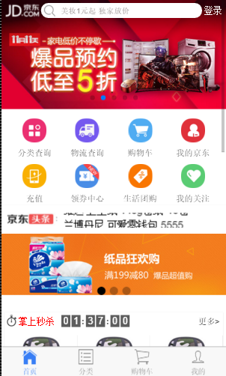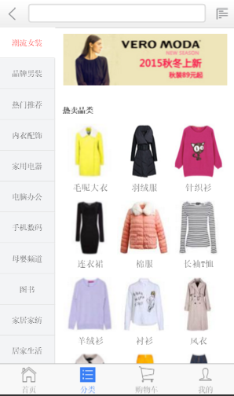

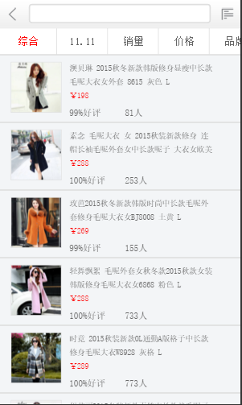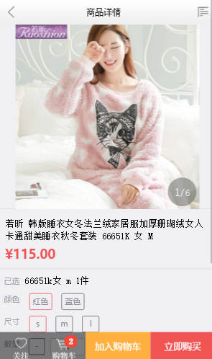

混合开发简介

现在app开发方类型有几种？
WebApp:就是在浏览器中运行的web应用
NativeApp:用android和Object-C等原生语言开发的应用
HybridApp:就是外面是原生的壳，里面是webapp应用，兼具2者的优势

三种开发类型的原理和对比
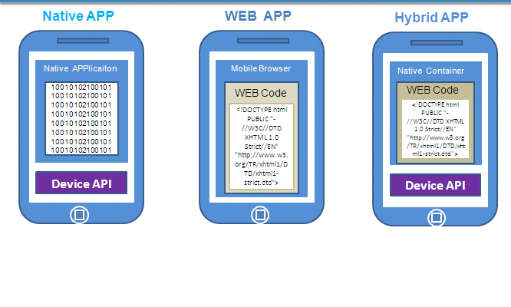

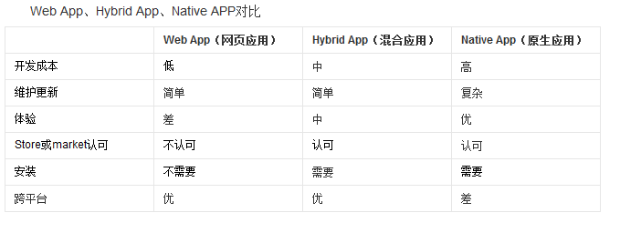

企业如何选择用那种方式开发产品那？
企业要根据自身的特点进行app开发方式的选择，不要为了混合而混合。
混合app的开发方式是未来的主流趋势。

小结

流行开发框架介绍

移动端开发有哪些框架那？
Ionic
Html5+
AppCan
Framework7

Jquery Mobile

React Native
…….

Html5+

首先要认识Html5+联盟是什么？
HTML5中国产业联盟，简称“HTML5+联盟”，是为了更好的推进HTML5的商用、更好的为HTML5开发者服务而由产 业链主流厂商共同组成的一个联盟。
联盟致力于整合产业链资源，建立围绕HTML5开发者的生态系统，通过产业链共同为HTMLl5开发者服务。
W3C中国是联盟的指导单位。
CSDN 和 DCloud 是联盟的秘书处单位。

Dcloud官网
官网：http://www.dcloud.io/
Emmet语法:http://docs.emmet.io/cheat-sheet/
这个公司下面有四个主要的产品
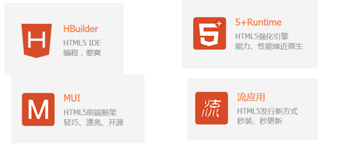

HBuilder：是一款web开发工具。它能大幅提升开发效率，对程序员也设计了更人文关怀的UI，它包括最全面的语法库和浏览器兼容性数据。到现在 已经有两年的时间了，到现在大概有几十万的开发者在使用。
5+Runtime：是一个H5的增强引擎。这是一个可以去调用H5的能力和原生操作系统的产 品。
MUI框架：是高性能的前端框架，可用开发高性能App，也是目前最接近原生App效果的框架，可以有效解决HTML5原生开发中遇到的部分问题，同 时体积也小。
应用流：会让用户感觉一点开就可以用，这也是颠覆现有的应用方式的主要因素，给最终用户去使用应用有更好的体验。

Html5+的优点
提供了一个自定制的IDE工具，支持非常好，轻量级，甚至不需要安装直接解压缩就可以使用
开发出来的app的性能很好，用户体验很高
丰富的api支持，号称有40万+

Html5+的缺点
打包比较麻烦

现在那些公司在用Html5+?
http://www.dcloud.io/case/#group-1
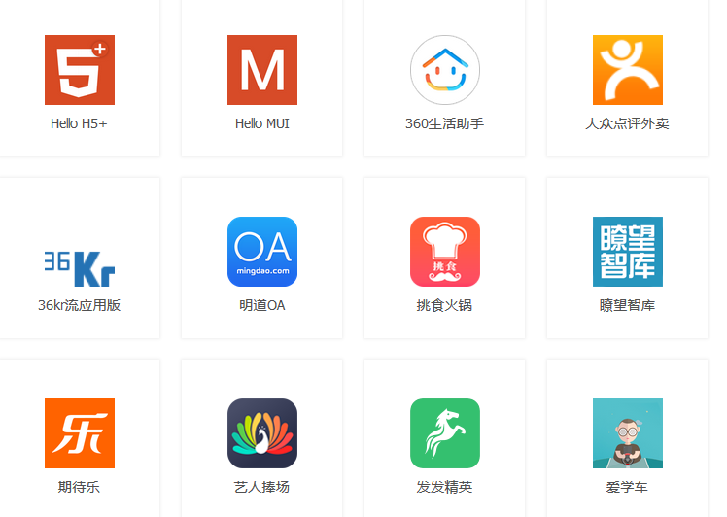

Ionic介绍

官网地址
Ionic官网 http://ionicframework.com/
Ionic中文网 http://www.ionic.wang/

首先要认识Ionic框架？
IONIC 是目前最有潜力的一款 HTML5 手机应用开发框架。通过 SASS 构建应用程序，它提供了很多 UI 组件来帮助开发者开发强大的应用。 它使用 JavaScript MVVM 框架和 AngularJS 来增强应用。提供数据的双向绑定，使用它成为 Web 和移动开发者的共同选择。Ionic是一个专注于用WEB开发技术，基于HTML5创建类似于手机平台原生应用的一个开发框架。Ionic框架的目的是从 web的角度开发手机应用，基于PhoneGap的编译平台，可以实现编译成各个平台的应用程序。

Ionic框架构成
CSS框架 - 提供原生 App 质感的 CSS 样式模拟。 ionic 这部分的实现使用了 ionicons 图标样式库。
JavaScript框架 - 提供移动 Web 应用开发框架。ionic 基于 AngularJS 基础框架开发，遵循 AngularJS 的框架约束；此外 ionic 使用 AngularJS UI Router 实现前端路由。
命令行/CLI - 命令行工具集用来简化应用的开发、构造和仿真运行。ionic 命令行工具使用了 Cordova，依赖于平台 SDK（Android & iOS）实现将移动 Web 项目打包成原生 App。

Ionic特点
基于Angular语法，简单易学。
是一个轻量级框架。性能优越，运行速度快。
完美的融合下一代移动框架，支持 Angularjs 的特性， MVC ，代码易维护。
提供了漂亮的设计，通过 SASS 构建应用程序，它提供了很多 UI 组件来帮助开发者开发强大的应用。
专注原生，让你看不出混合应用和原生的区别
提供了强大的命令行工具。

Ionic开发注意点有哪些？
由于 ionic 使用了 HTML5 和 CSS3 的一些新规范，所以要求 iOS7+ / Android4.1+。
在低于这些版本的手机上使用 ionic 开发的应用，有时会发生莫名其妙的问题。

现在那些公司再用Ionic开发？
http://www.phonegap100.com/app.html

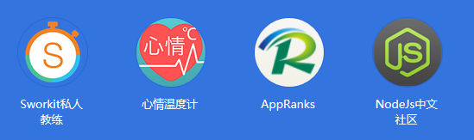

React Native介绍

官网地址
RN官网 https://facebook.github.io/react-native/
RN中文网 http://react-native.cn/

React native原理图
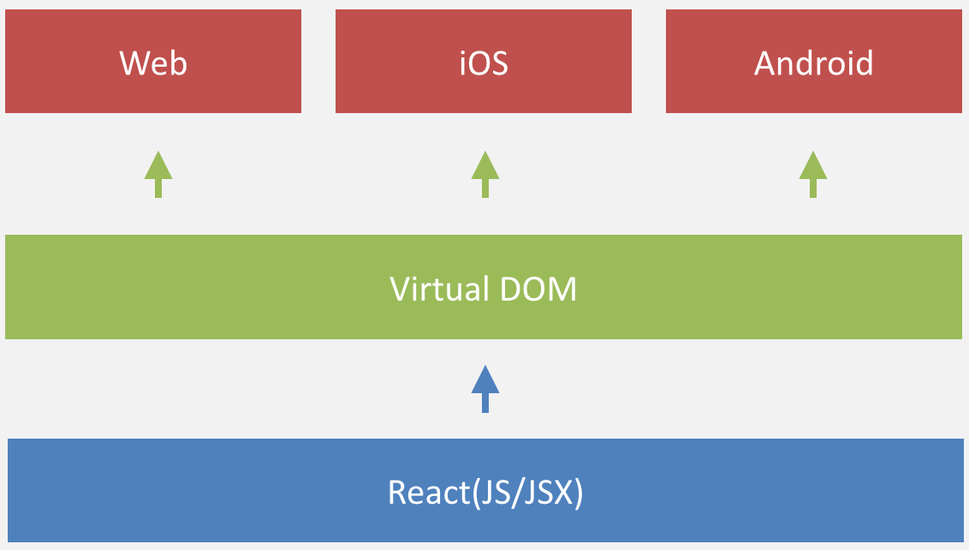

React Native核心实现是什么？
React Native里面没有webview，这货不是Hybrid app，里面执行JS是用的 JavascriptCore。
把Native code十来个最基本核心的类（RCTDeviceEventEmitter、RCTRenderingPerf等）、或组件（RCTView、RCTTextField、RCTTextView、RCTModalFullscreenView等）封装成二十来个基本组件（Popover、Listview等）
实现了一套类似css的子集，用来解决样式问题，相当复杂和强大，靠这个才能将Native的核心组件组成JS层的基本组件再组成业务端的业务组件
在React Native中，写JS的工程师解决的是「将基本组件拼装成可用的React组件」的问题，写Native Code的工程师解决的是「提供核心组件，提供足够的扩展性、灵活性和性能」的问题。

React Native的优点有哪些？
不用Webview，彻底摆脱了Webview让人不爽的交互和性能问题。
有较强的扩展性，这是因为Native端提供的是基本控件，JS可以自由组合使用。
可以直接使用Native原生的「牛逼」动画。
可以通过更新远端JS，直接更新app。

现在那些公司在用React Native
https://facebook.github.io/react-native/showcase.html
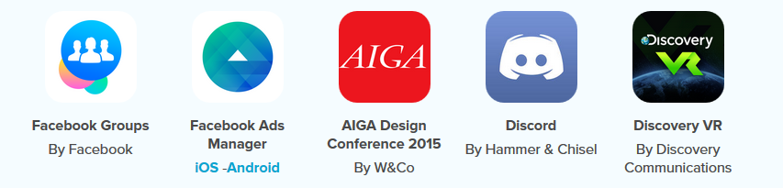
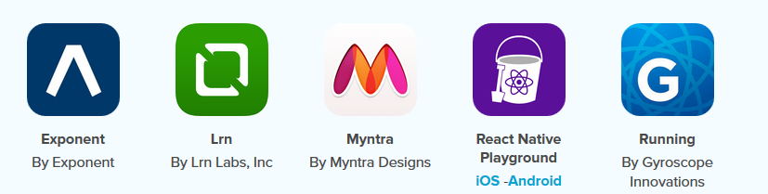
淘宝部分功能也在用这个东西

Jquery Mobile介绍

官网地址
官网地址 http://jquerymobile.com/
中文网地址 http://jquerymobile.weebly.com/jquerymobile3245220214.html
APi学习地址 http://www.w3school.com.cn/jquerymobile/index.asp

Jquery Mobile是做什么的？
jQuery Mobile 是一个为触控优化的web框架，用于创建移动 web 应用程序。
jQuery 适用于所有流行的智能手机和平板电脑
jQuery Mobile 构建于 jQuery 库之上，这使其更易学习，如果您通晓 jQuery 的话。
它使用 HTML5、CSS3、JavaScript 和 AJAX 通过尽可能少的代码来完成对页面的布局。

AppCan介绍

官网地址
官网地址 http://www.appcan.cn/

首先来认识AppCan是什么？
AppCan.cn开发平台是基于HTML5技术的跨平台移动应用快速开发一体化解决方案。开发者利用HTML5+CSS3+JavaScript技术可 以快速地开发与本地应用体验相媲美的移动应用。AppCan.cn平台提供了UI快速开发框架、本地功能调用API接口、应用打包系统、IDE集成开发环 境和本地应用调试模拟器，预置数百套界面模板和数十种应用插件，提供多套应用模板。完善的框架接口，人性化的开发环境，丰富的开发资源，强大的服务支持， 使开发者可以快速迈入移动开发领域。

谁在用AppCan?
项目演示 http://www.appcan.cn/appshow/index.html

学习方法介绍

思想态度
积极努力
没有人能平白无故的得到成功
利用一切时间

价值观
脚踏实地，厚积薄发
懂得取舍，莫扣细节

新技术学习的本质？
一门新技术无非就是一些新概念的提出，伴随着一套完整的规则约定。

如何学习？
1、官网看docs
2、官网看不懂找相应的中文网
3、根据快速开始的指引或者从github上找一些快速开始的kit学习，勤练习，至少要把大部分的api都搞过一次。
4、加qq群，微信群
5、搜博客和视频

每天都应该上的几个网站？
OSChina
InfoQ
CSDN
Cnode社区

Ionic框架主要技术介绍

Cordova介绍

官网地址
官网地址 https://cordova.apache.org/

Cordova是什么？
Cordova提供了一组设备相关的API，通过这组API，移动应用能够以JavaScript访问原生的设备功能，如摄像头、麦克风等。
Cordova支持如下移动操作系统：iOS, Android,ubuntu phone os, Blackberry, Windows Phone, Palm WebOS, Bada 和 Symbian。

和phonegap的关系？
Cordova是贡献给Apache后的开源项目，是从PhoneGap中抽出的核心代码，目前(PhoneGap和Apache Cordova之间的)唯一区别是下载的包的名字，这会持续一段时间。

Ng-cordova介绍

官网地址
官网地址 http://ngcordova.com/

Ng-cordova是什么？
ngCordova是在Cordova Api基础上封装的一系列开源的AngularJs服务和指令扩展，让开发者可以方便的在HybridApp开发中调用设备能力，即可以在AngularJs代码中访问设备能力Api。
在cordova插件的sucess和error js回调方法中，是无法使用 angularjs的$scope对象和注入的方法的，只能访问全局的方法和变量，这样会导致很多麻烦，必须使用传统的js方法写很多难看的代码。使用 ngCordova应该可以解决这个问题。

Angular介绍

官网地址
Angular中文网 http://www.apjs.net/#dir310
Angular官网 http://docs.angularjs.cn/api

Angular是什么？
AngularJS 诞生于2009年，由Misko Hevery 等人创建，后为Google所收购。是一款优秀的前端JS框架，已经被用于Google的多款产品当中。AngularJS有着诸多特性，最为核心的是：MVVM、模块化、自动化双向数据绑定、语义化标签、依赖注入等等。

Angular优点有哪些？
模板功能强大丰富，并且是声明式的，自带了丰富Angular指令
是一个比较完善的前端MV*（MVW:Model-View-Whatever）框架，包含模板，数据双向绑定，路由，模块化，服务，过滤器，依赖注入等所有功能
自定义Directive，比jQuery插件还灵活，但是需要深入了解Directive的一些特性，简单的封装容易，复杂一点官方没有提供详细的介绍文档，我们可以通过阅读源代码来找到某些我们需要的东西，如：在directive使用 $parse。
ng模块化比较大胆的引入了依赖注入，能够很容易的写出可复用的代码，对于敏捷开发的团队来说非常有帮助，我们的项目从上线到目前，UI变化很大，在摸索中迭代产品，但是js的代码基本上很少改动。
Angular支持单元测试和e2e-testing。

Angular适用于哪些场景？
1、单页面应用程序
2、Angular更适合于CRUD的管理系统开发。
3、也非常适合模块化，分层化，数据绑定
4、hybrid开发神器

Angular不适用于哪些场景？
1、内容网站，需要SEO的。(SEO目前也有了prerender解决方案)
2、交互频繁的，如游戏之类交互体验网站。（单页面应用程序）
3、太过于简单的页面。（因为要考虑mvc,注入等，就会笨重）

ES6介绍

ES6历史
1996年11月，JavaScript的创造者Netscape公司，决定将JavaScript提交给国际标准化组织ECMA，希望这种语言能够成 为国际标准。次年，ECMA发布262号标准文件（ECMA-262）的第一版，规定了浏览器脚本语言的标准，并将这种语言称为ECMAScript。这个版本就是ECMAScript 1.0版。

ES6是什么？
ECMAScript和JavaScript的关系是，前者是后者的规格，后者是前者的一种实现。在日常场合，这两个词是可以互换的。
2015年6月，ECMAScript 6正式通过，成为国际标准。
Node.js是JavaScript语言的服务器运行环境。它们对ES6的支持度，比浏览器更高。通过它们，可以体验更多ES6的特性。
这个标准的牛逼之处就在于会逐步统一前端，因为新增加的module,异步编程，Generator函数这些东西在angular中和node中都有很好的实现了。

ES6学习地址
ECMAScript6学习网址 http://es6.ruanyifeng.com/#docs/intro

Angular2介绍
官网地址 https://angular.io/
有关Angular 2.0的一切
Angular 2初体验
Google 发布 Angular 2 Beta

为什么要是用Angular2技术？
性能的限制——AngularJS当初是提供给设计人员用来快速构建HTML表单的一个内部工具。随着时间的推移，各种特性 被加入进去以适应不同场景下的应用开发。然而由于最初的架构限制（比如绑定和模板机制），性能的 提升已经非常困难了
快速变化的WEB——在语言方面，ECMAScript6的标准已经完成，这意味着浏览器将很快支持例如模块、类、lambda表达式、generator等新的特性，而这些特性将显著地改变JavaScript的开发体验。
在开发模式方面，Web组件也将很快实现。然而现有的框架，包括Angular1.x对WEB组件的支持都不够好。
简单易用——说实话，Angular1.x太复杂了，学习曲线太陡峭了，这让人望而生畏。Angular团队希望在Angular2中将复杂性 封装地更好一些，让暴露出来的概念和开发接口更简单。
移动化——想想5年前......现在的计算模式已经发生了显著地变化，到处都是手机和平板。Angular1.x没有针对移动 应用特别优化，并且缺少一些关键的特性，比如：缓存预编译的视图、触控支持等。

Angular2新特性有哪些？
移动：新的版本将专注于移动应用的开发。依据是它更容易处理桌面方面的事情，一旦挑战涉及到移动（性能、加载时间），注重这方面会使问题得到解决。
模块化：各个模块将从Angular的核心中移除，从而获得更好的性能。这意味着你可以选择你需要的零件。
现代化：Angular 2.0将把ES6和“常青”现代浏览器（自动更新到最新版本）作为目标。这意味着开发者可以专注于业务领域相关的代码。

Ionic2介绍

官网地址
官网地址 http://ionic.io/2

Ionic2是什么？
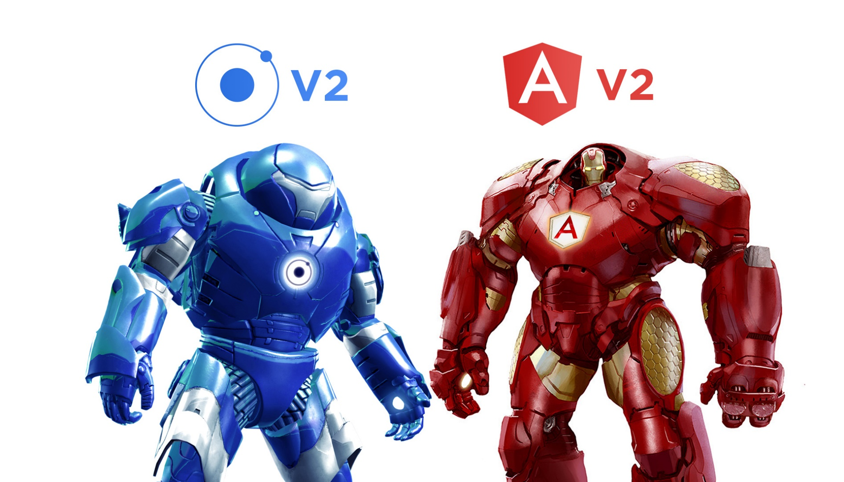

Ionic Css

Ionic css是什么？
如果你对 AngularJS 这样的东西不感兴趣，可以只使用 ionic 的 CSS 框架：
直接在 HTML 中引入 ionic.css 就可以了。
ionic 的 CSS 框架主要提供预定义的 CSS 类，来帮助我们快速构建适用于手机端的 UI。

Ionic css组成
基本布局类
颜色和图标类
界面组件类
栅格系统类

布局

定高条块定义
.bar——将元素声明为屏幕上绝对定位的块状区域，具有固定的高度（44px）
效果截图

条块位置
.bar-header - 置顶
.bar-subheader - header之下置顶
.bar-footer - 置底
.bar-subfooter - footer之上置底

内容
.content - 流式定位，内容在文档流中按顺序定位
.scroll-content - 绝对定位，内容元素占满整个屏幕
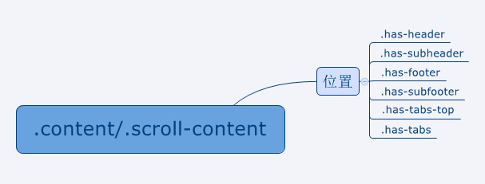

bar子元素
有三种.bar子元素的样式是预定义的：
<any class="bar">
<any class="title">...</any>
</any>
标题文字 - 对包含标题文字的元素应用.title样式，通常使用h1元素。
按钮 - 对用作按钮的元素，应用.button样式，通常使用button 或a元素作为按钮。注意按钮将使用.bar的配色方案。
工具栏 - 工具栏包含一组按钮。对用作工具栏的元素，应用.button-bar样式，通常 使用div元素作为工具栏。

bar嵌入input
在条块元素上应用.item-input-inset样式
将input包裹在应用.item-input-wrapper样式的元素内

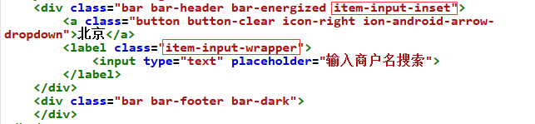

小结
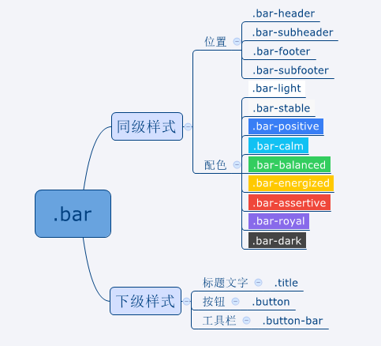

颜色&图标

色彩
ionic定义了九种前景/背景/边框的色彩样式：
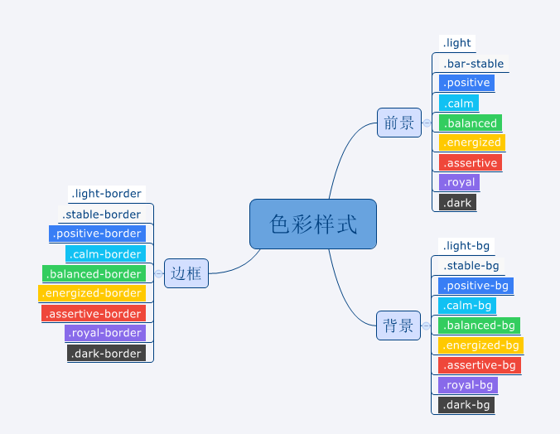

<any class="positive-bg energized">
...
</any>

图标
.icon - 将元素声明为图标
.ion-{icon-name} - 声明要使用的具体图标
<any class="icon ion-ionic calm"></any>

内边距
ionic定义了常用的内边距样式：
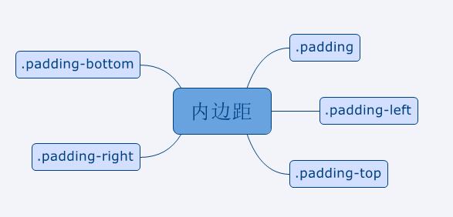
样式名很直白，边距统一为10px。可以在任何元素上应用这些样式。
<any class="padding-top">
.padding-top
</any>

列表样式

列表
使用.list定义列表容器， 使用.item定义列表成员：
<any class="list">
<any class="item">...</any>
<any class="item">...</any>
<any class="item">...</any>
<any class="item">...</any>
</any>

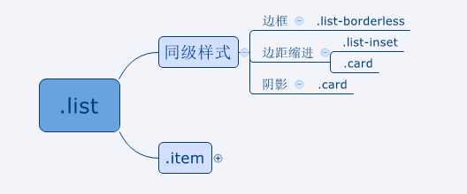

成员项
列表的样式定制主要发生在.item元素上。
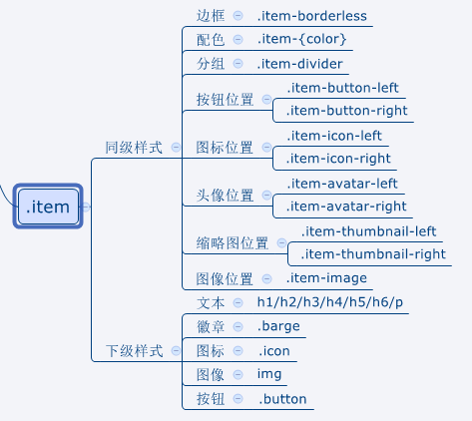

按钮
ionic使用.button样式定义按钮元素
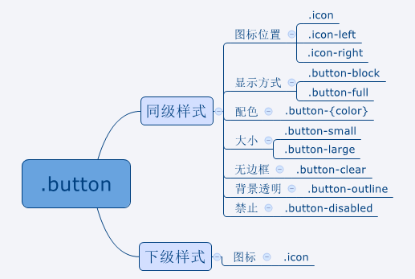

开关
开关通常用来设置两种状态 - 开启和关闭

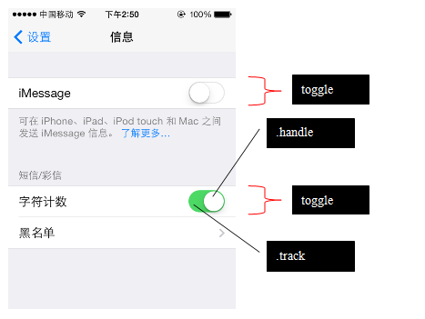
<any class="item item-toggle">
iMessage
<label class="toggle toggle-balanced">
<input type="checkbox">
<div class="track">
<div class="handle"></div>
</div>
</label>
</any>

复选
复选框通常用来在一组列表中选中部分成员
<any class="item item-chexkbox">
<any class="checkbox">
<input type="checkbox">
</any>
</any>
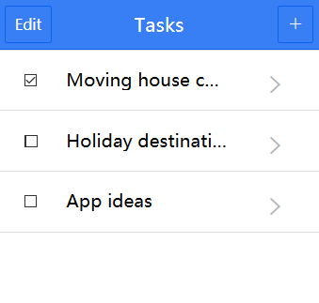

单选
<label class="item item-radio">
<input type="radio" name="group">
<div class="item-content">f支付宝客户端支付</div>
<i class="radio-icon ion-checkmark assertive"></i>
</label>
单选按钮通常不单独使用，将他们放入一个列表中
<any class="list">
<any class="item item-radio">...</any>
<any class="item item-radio">...</any>
...
</any>

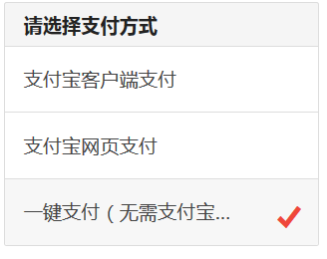

滑动条
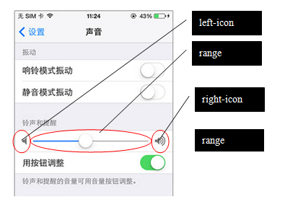
<any class="item range">
<any class="icon icon-volume-low"></any>
<input type="range" name="volume">
<any class="icon icon-volume-high"></any>
</any>

选择框
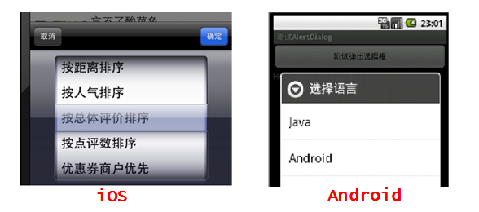
<any class=item item-select”>
<label class="item-input">
<any class="input-label"></any>
<select>
<option>...</option>
<option>...</option>
...
</select>
</label>
</any>

选项卡
选项卡是一个可以包含多个按钮或链接的容器，通常用于提供一致的导航体验。 ionic中使用.tabs样式声明选项卡，使用.tab-item样式声明选项卡 成员
<any class="tabs">
<any class="tab-item">...</any>
<any class="tab-item">...</any>
...
</any>

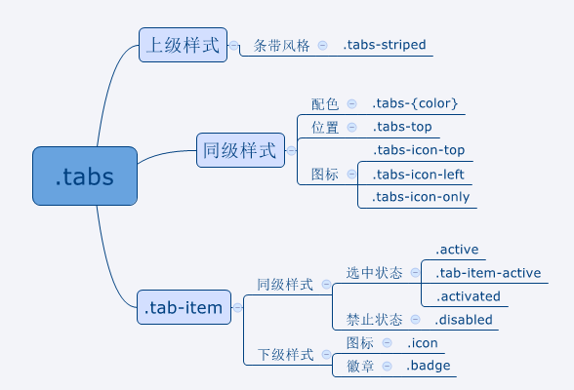

徽章
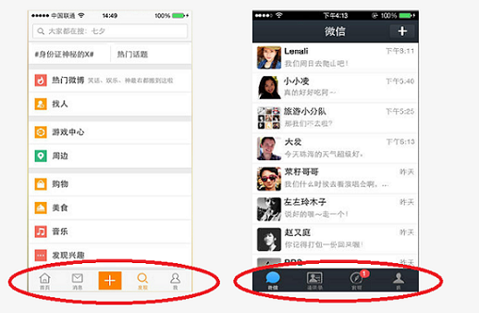
使用.badge样式插入徽章元素
在.tab-item同级声明.has-badge样式
<any class="tabs">
<any class="tab-item has-badge">
<any class="badge">...</any>
</any>
...
</any>

Ionic Js

什么是Ionic Js？
ionic对AngularJS 进行了扩展，主要就是将移动端开发中常见的 UI 组件抽象成AngularJS的指令，便于我们在开发中快速构建应用界面。
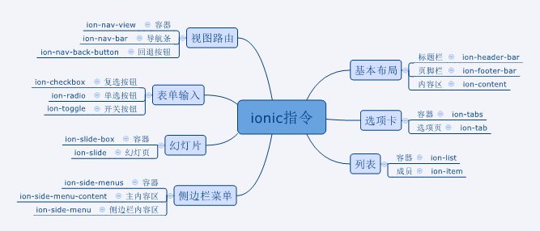

视图导航

Ion-nav-view
在ionic里，我们使用ion-nav-view指令代替AngularUI Route中的 ui-view指令，来进行模板的渲染：
<ion-nav-view>
</ion-nav-view>

Ion-view
- cache-view - 是否对这个模板视图进行缓存
允许值为：true | false，默认为true

基本布局

Ion-header-bar
<ion-header-bar>...</ion-header-bar>
ion-header-bar指令有两个可选的属性：
- align-title - 设置标题文字的对齐方式。允许值：left | right | center，默认 center。
- no-tap-scroll - 当点击标题时是否将内容区域自动滚动到最开始。允许值：true | false，默认为true。

Ion-footer-bar
<ion-footer-bar>...</ion-footer-bar>
ion-footer-bar指令有一个可选的属性：
- align-title - 设置标题文本的对齐方式。允许值：left | right | center 。

Ion-content
<ion-content>...</ion-content>
- ion-content占据header和footer以外的剩余区域。当内容超过可视区域时，ion-content 可以滚动以显示被隐藏的部分。
- 默认 ionic 自定制的滚动视图，可以使用 overflow-scroll 属性设置使用系统内置的滚动条。

选项卡

语法
<ion-tabs>
<ion-tab title="...">...</ion-tab>
<ion-tab title="...">...</ion-tab>
...
</ion-tabs>
注意：
- 不要把ion-tabs指令放在ion-content之内
- ion-tab的内容应当放入ion-view指令内，否则ionic在计算布局时可能出错

脚本接口：$ionicTabsDelegate
- select(index) - 选中指定的选项页
index参数从0开始，第一个选项页的index为0，第二个为1，依次类推。
- selectedIndex() - 返回当前选中选项页的索引号
如果当前没有选中的选项页，则返回 -1。

列表

语法
列表是常用的信息组织方式
<ion-list>
<ion-item>...</ion-item>
<ion-item>...</ion-item>
...
</ion-list>

属性
- type - 列表种类
type属性是可选的，可用来设置列表的种类： list-inset | card。这两种列表 都产生内嵌的效果，区别在于card列表有边框的阴影效果。
- show-delete - 是否显示成员内的delete按钮
show-delete属性是可选的。如果在成员内有delete按钮（ion-delete-button），使用这个 属性来通知列表是否显示元素删除按钮。允许的值为：true | false
- show-reorder - 是否显示成员内的reorder按钮
show-reorder属性是可选的。如果在成员内有reorder按钮（ion-reorder-button），使用这个 属性来通知列表是否显示元素重排序按钮。允许的值为：true | false
- can-swipe - 是否支持滑动方式显示成员option按钮
can-swipe属性是可选的。如果在成员内有option按钮（ion-option-button），使用这个 属性来允许或禁止通过向左滑动成员来打开option按钮。允许的值为：true | false ，默认为true。

成员按钮
- ion-option-button - 选项按钮。
一个ion-item内可以包含多个选项按钮。选项按钮是隐藏的，需要用户向左 滑动成员，以显示选项按钮。可以使用ion-tabs的can-swipe属性允许或禁止 滑动开启选项按钮。
- ion-delete-button - 删除按钮
一个ion-item内最多有一个删除按钮。删除按钮在显示时总是位于成员的最 左端。可以使用ion-tabs的show-delete属性显示或隐藏删除按钮
- ion-reorder-button - 重排按钮
一个ion-item内最多有一个重排按钮。重排按钮在显示时总是位于成员的最 右端。可以使用ion-tabs的show-reorder属性显示或隐藏重排按钮

API : $ionicListDelegate
如果需要从脚本中控制列表元素，可以使用$ionicListDelegate服务：
- showReorder([showReorder]) - 显示/关闭排序按钮
showReorder的允许值为：true | false。可以使用一个作用域上的表达式
- showDelete([showDelete]) - 显示/关闭删除按钮
showDelete的允许值为： true | false。可以使用一个作用域上的表达式
- canSwipeItems([canSwipeItems]) - 是否允许通过滑动方式来显示成员选项按钮
canSwipeItems的允许值为：true | false。可以使用一个作用域上的表达式
- closeOptionButtons() - 关闭所有选项按钮

表单输入

复选按钮:ion-checkbox
<ion-checkbox>...</ion-checkbox>

1、使用ion-checkbox指令声明复选按钮元素：
- 与标准的checkbox相比，使用ionic的ion-checkbox有几个优势：
- 样式更美观，与移动端的UI更匹配
- 支持数据绑定。使用可选的ng-model属性，可以直接将选中状态绑定到作用域上的变量
- 直接使用文本子元素作为标签

2、也可以使用ng-checked进行手动的状态选定

单选按钮:ion-radio
<ion-radio>...</ion-radio>
和HTML的radio相比，ion-radio的改进也是明显的：
1、与移动端的UI更匹配
2、使用可选的ng-model属性，实现与作用域变量的数据绑定
3、使用可选的ng-value属性，可以使用作用域变量设置单选按钮对应的值

开关按钮:ion-toggle
<ion-toggle></ion-toggle>
ion-toggle有两个可选的属性：
- ng-model - 模型变量
和复选按钮一样，开关按钮也可以使用可选的ng-model属性实现与作用域变量 的双向绑定。
- toggle-class - 样式类
可以使用可选的toggle-class属性为开关按钮声明额外的样式。比如：toggle-{color} 用来声明配色方案。

幻灯片

语法
<ion-slide-box>
<ion-slide>...</ion-slide>
<ion-slide>...</ion-slide>
...
</ion-slide-box>

属性
- does-continue - 是否循环切换
开头的幻灯页只能向左滑动，最后的幻灯页只能向右滑动。 将does-continue属性值设为true，就可以让幻灯页组首尾连接起来，循环切换。
- auto-play - 是否自动播放
通过将auto-play属性设置为true，可以让幻灯页自动切换。切换的间隔默认是4000ms，可以 通过属性slide-interval进行调整。
- slide-interval - 自动播放的间隔时间，默认为4000ms
- show-pager - 是否显示分页器
分页器用来指示幻灯页的选中状态，位于幻灯片的底部。 允许值为：true | false

方法事件
- pager-click - 分页器点击事件
pager-click属性应当设置为一个当前作用域上的函数调用表达式，这个函数将被 传入被点击的分页按钮对应的幻灯页序号：index
- on-slide-changed - 幻灯页切换事件
on-slide-changed属性应当设置为一个当前作用域上的函数调用表达式，这个函数 将被传入当前幻灯页的序号：$index
- active-slide - 当前幻灯页索引
active-slide属性应当设置为一个当前作用域上的变量，当幻灯片切换时，这个变 量同步的反应当前的幻灯页索引号

API:$ionicSlideBoxDelegate
- update() - 重绘幻灯片
有时，比如当容器尺寸发生变化时，需要调用update()方法重绘幻灯片。
- slide(to[,speed]) - 切换到指定幻灯页
参数to表示切换的目标幻灯页序号，参数speed是可选的，表示以毫秒 为单位的切换时间
• previous() - 切换到前一张幻灯页
• next() - 切换到后一张幻灯页
• currentIndex() - 获得当前幻灯页的序号
• slideCount() - 获得全部幻灯页的数量

动态组件

模态对话框:$ionicModal
模态对话框常用来供用户进行选择或编辑，在模态对话框关闭之前，其他 的用户交互行为被阻止。
在ionic中使用模态对话框有三个步骤：
1.声明对话框模板
使用ion-modal-view指令声明对话框模板，对话框模板通常置入 script内以构造内联模板：
- <script id="a.html" type="text/ng-template">
- <ion-modal-view>
- <!--对话框内容-->
- </ion-modal-view>
- </script>
2.创建对话框对象
服务$ionicModal有两个方法用来创建对话框对象：
- fromTemplate(templateString,options) - 使用字符串模板
- fromTemplateUrl(templateUrl,options) - 使用内联模板
这两个方法返回的都是一个对话框对象。
3.操作对话框对象
对象框对象有以下方法用于显示、隐藏或删除对话框：
- show() - 显示对话框
- hide() - 隐藏对话框
- remove() - 移除对话框
- isShown() - 对话框是否可视？
4.js代码
- angular.module('testApp', ['ionic'])
- .controller('MyController', function($scope, $ionicModal) {
- $ionicModal.fromTemplateUrl('modal.html', {
- scope: $scope,
- animation: 'slide-in-up'
- }).then(function(modal) {
- $scope.modal = modal;
- });
- $scope.openModal = function() {
- $scope.modal.show();
- };
- $scope.closeModal = function() {
- $scope.modal.hide();
- };
- //当我们用到模型时，清除它！
- $scope.$on('$destroy', function() {
- $scope.modal.remove();
- });
- // 当隐藏的模型时执行动作
- $scope.$on('modal.hide', function() {
- // 执行动作
- });
- // 当移动模型时执行动作
- $scope.$on('modal.removed', function() {
- // 执行动作
- });
- });

上拉菜单:$ionicActionSheet
1、定义上拉菜单选项
菜单属性：
- titleText - 上拉菜单的标题文本
- buttons - 自定义按钮数组。每个按钮需要一个描述对象，其text字段用于按钮显示
- cancelText - 取消按钮的文本。如果不设置此字段，则上拉菜单中不出现取消按钮
- destructiveText - 危险选项按钮的文本。如果不设置此字段，则上拉菜单中不出现危险选项按钮
- buttonClicked - 自定义按钮的回调函数，当用户点击时触发
- cancel - 取消按钮回调函数，当用户点击时触发
- destructiveButtonClicked - 危险选项按钮的回调函数，当用户点击时触发
- cancelOnStateChange - 当切换到新的视图时是否关闭此上拉菜单。默认为true
- cssClass - 附加的CSS样式类名称

2、创建上拉菜单
$ionicActionSheet服务的show()方法用来创建上拉菜单，返回一个函数，调用该 返回函数可以关闭此菜单。

3、代码
- angular.module('mySuperApp', ['ionic'])
- .controller(function($scope, $ionicActionSheet) {

- // 点击按钮触发，或一些其他的触发条件
- $scope.show = function() {

- // 显示操作表
- $ionicActionSheet.show({
- buttons: [
- { text: '<b>Share</b> This' },
- { text: 'Move' },
- ],
- destructiveText: 'Delete',
- titleText: 'Modify your album',
- cancelText: 'Cancel',
- buttonClicked: function(index) {
- return true;
- }
- });
- };
- });

弹出框:$ionicPopup
语法：
$ionicPopup.show(options)
.then(function(){
//这个函数在弹出框关闭时被调用
});

简化的特定弹出框：
• alert(options) - 警告弹出框，仅包含一个按钮供关闭弹出框
• confirm(options) - 确认弹出框，包含一个取消按钮和一个确认按钮
• prompt(options) - 输入提示弹出框，包含一个文本输入框、一个取消

js代码
- angular.module('mySuperApp', ['ionic'])
- .controller(function($scope, $ionicPopup, $timeout) {

- // 触发一个按钮点击，或一些其他目标
- $scope.showPopup = function() {
- $scope.data = {}

- // 一个精心制作的自定义弹窗
- var myPopup = $ionicPopup.show({
- template: '<input type="password" ng-model="data.wifi">',
- title: 'Enter Wi-Fi Password',
- subTitle: 'Please use normal things',
- scope: $scope,
- buttons: [
- { text: 'Cancel' },
- {
- text: '<b>Save</b>',
- type: 'button-positive',
- onTap: function(e) {
- if (!$scope.data.wifi) {
- //不允许用户关闭，除非他键入wifi密码
- e.preventDefault();
- } else {
- return $scope.data.wifi;
- }
- }
- },
- ]
- });
- myPopup.then(function(res) {
- console.log('Tapped!', res);
- });
- $timeout(function() {
- myPopup.close(); //由于某种原因3秒后关闭弹出
- }, 3000);

- // 一个确认对话框
- $scope.showConfirm = function() {
- var confirmPopup = $ionicPopup.confirm({
- title: 'Consume Ice Cream',
- template: 'Are you sure you want to eat this ice cream?'
- });
- confirmPopup.then(function(res) {
- if(res) {
- console.log('You are sure');
- } else {
- console.log('You are not sure');
- }
- });
- };

- // 一个提示对话框
- $scope.showAlert = function() {
- var alertPopup = $ionicPopup.alert({
- title: 'Don\'t eat that!',
- template: 'It might taste good'
- });
- alertPopup.then(function(res) {
- console.log('Thank you for not eating my delicious ice cream cone');
- });
- };
- };
- });

浮动框：$ionicPopover
浮动框通常用以非侵入的方式提供当前视图的额外信息。
在ionic中使用浮动框的几个步骤：
1.声明模板
需要首先利用ion-popover-view指令声明一个模板内容：
- <ion-popover-view>
- <!--模板内容-->
- </ion-popover-view>
2.创建浮动框对象
使用$ion-popover服务的以下方法创建浮动框对象：
- fromTemplate(templateString,options) - 使用模板字符串构造浮动框
- fromTemplateurl(templateUrl,options) - 使用内联模板构造浮动框
注意：这两个方法返回的都是promise对象，在浮动框对象被构造 成功后得到解析，这时可以获取浮动框对象：
- $ionicPopover.fromTemplate(...)
- .then(function(popover){
- //popover参数是浮动框对象
- });
3.操作浮动框对象
浮动框对象提供以下方法：
- show() - 显示浮动框
- hide() - 关闭浮动框
- remove() - 移除浮动框
- isShown() - 浮动框是否处于显示状态？
4.代码
页面部分
- <script id="ez-popover.html" type="text/ng-template">
- <ion-popover-view class="calm-bg light padding">
- <p>这里应该有些帮助信息....</p>
- </ion-popover-view>
- </script>
控制器部分
- angular.module("ezApp", ["ionic"])
- .controller("ezCtrl", function($scope, $ionicPopover) {

- $ionicPopover.fromTemplateUrl("ez-popover.html", {
- scope: $scope
- })
- .then(function(popover){
- $scope.popover = popover;
- })
- $scope.openPopover = function($event) {
- $scope.popover.show($event);
- };
- $scope.closePopover = function() {
- $scope.popover.hide();
- };
- //销毁事件回调处理：清理popover对象
- $scope.$on("$destroy", function() {
- $scope.popover.remove();
- });
- // 隐藏事件回调处理
- $scope.$on("popover.hidden", function() {
- // Execute action
- });
- //删除事件回调处理
- $scope.$on("popover.removed", function() {
- // Execute action
- });
- });

